چالش‌های قومی و مذهبی در دور جدید نخست‌وزیری ماهاتیر محمد

نمایندگی فرهنگی ج.ا. ایران در مالزی
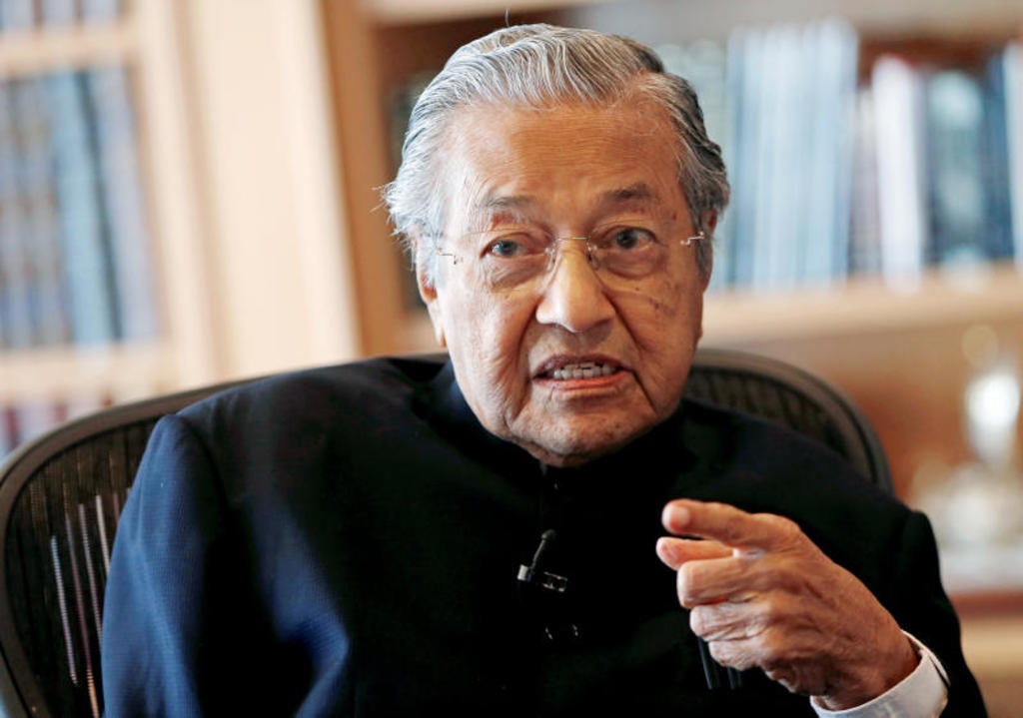
تنها چند ماه پس از پیروزی خیره‌کنندة دولت جدید در انتخابات مالزی، ماهاتیر محمد، نخست‌وزیر جدید، با چالش‌هایی جدّی بین نظرات ائتلاف اصلاح‌طلب چندقومی و مذهبی هم‌پیمان خود و بیشتر مسلمانان مالایی روبه‌رو شده‌است. دکتر ماهاتیر پس از درگیری‌های مذهبی هفتة گذشته در یک معبد هندو در مالزی، تلاش کرد ضمن ردّ ریشه‌های مذهبی و قومی این درگیری‌ها، این تنش را نتیجة اختلافی در معاملة زمین نشان دهد. بر اساس گزارش‌های منتشرشده در رسانه‌های مالزی، مدیران معبد سیفیلد سری ماها ماریامان¹ در قراردادی به سال 2015 با یک شرکت ساختمانی و در ازای اخذ 150 میلیون رینگت، با انتقال معبد به مکانی دیگر در سه کیلومتری محل فعلی موافقت کرده بودند، اما پس از تصمیم به اجرای این قرارداد، با واکنش و مخالفت مردم علاقمند به معبد روبه‌رو شدند. این اغتشاش‌ها پس از ورود ده‌ها نفر از افراد ناشناسی که چهرة خود را پوشانده بودند و گفته می‌شود مالایی بودند، باعث آغاز یک درگیری و هرج‌و‌مرج چند روزه در کوآلالامپور و دستگیری ده‌ها نفر و واکنش تند مقامات مالزی گردید.
این اتفاق هم‌زمان با تنش‌های دولت با سازمان‌های مردم‌نهاد اسلامی و نیز احزاب مخالف دولت برای عضویت مالزی در کنوانسیون رفع هر نوع تبعیض نژادی (ICERD) انجام شد. نمایندة دولت مالزی در مقرّ سازمان ملل در ژنو، در آخرین نشست حقوق بشری سازمان ملل اعلام کرده بود که کشورش در نظر دارد شش کنوانسیون باقی‌ماندة حقوق بشری از جمله کنوانسیون رفع تبعیض نژادی را تأیید کند. دولت مالزی تاکنون تنها سه مورد از کنوانسیون‌های حقوق بشر، همچون رفع هر گونه تبعیض علیه زنان، حقوق کودکان، و کنوانسیون حقوق افراد معلول را تأیید کرده‌است و شش کنوانسیون دیگر، از جمله میثاق بین‌المللی حقوق مدنی و سیاسی، میثاق بین‌المللی حقوق اقتصادی، اجتماعی و فرهنگی، و کنوانسیون علیه شکنجه و سایر رفتارها یا مجازات‌های بی‌رحمانه، غیر‌انسانی یا اهانت‌آمیز را تا کنون تأیید نکرده‌است. هرچند با واکنش تند احزاب، گروه‌ها و سمن‌های اسلامی مالایی، سرانجام دولت جدید به رهبری ماهاتیر محمد با وجود وعده‌های انتخاباتی خود مبنی بر تأیید این میثاق‌ها، به‌ویژه کنوانسیون رفع هر نوع تبعیض نژادی، از عضویت در این کنوانسیون منصرف شد.
البته با وجود اعلام دولت در انصراف از عضویت در این کنوانسیون، موافقان و مخالفان این تصمیم با تظاهرات در روزهای هشتم و نُهم دسامبر با تظاهرات میلیونی در میدان اصلی شهر کوآلالامپور و نیز شهر پوتراجایا، مواضع و حساسیت‌های خود را نسبت به عضویت و عدم عضویت در این کنوانسیون اعلام کردند. یادآوری می‌شود که مالزی یکی از چهارده کشور جهان در کنار کرة شمالی، میانمار و سودان جنوبی است که هنوز کنوانسیون رفع هر نوع تبعیض نژادی را تصویب نکرده‌است. سایر کشورهای مسلمان، مانند عربستان سعودی، مصر، ترکیه و ایران پیش از این، کنوانسیون ICERD را امضا کرده‌اند. این دو حادثة اخیر نشان‌دهندة مشکلاتی است که ماهاتیر محمد در دورة جدید مسئولیت خود دربارة اختلافات نژادی، انجام اصلاحات و کسب اعتماد بیشتر مسلمانان مالایی دارد.
برخی تحلیل‌گران مالزیایی بر این باورند که ائتلاف امید به رهبری ماهاتیر محمد، اعتقادی به اولویت قوم مالایی ندارد. اغلب مخالفان دولت که از میان جمعیت شصت‌درصدی مالایی‌های مسلمان هستند، معتقدند که دولت جدید نگاه ویژه‌ای به این فراوانی جمعیت ندارد، در حالی که چینی‌تبارها %23 و هندی‌های مقیم مالزی تنها %7 جمعیت مالزی را شامل می‌شوند. دکتر ماهاتیر که سال‌های طولانی ریاست حزب آمنو و ائتلاف آن را بر عهده داشت، پس از تنش‌های سال 1969 میلادی و شورش‌های خونین چینی‌ها، تبعیض مثبتی را نسبت به اقوام مالایی رعایت می‌کرد. اما در سال گذشته، یعنی در ماه‌های پیش از انتخابات، وی با خروج از ائتلاف بلندمدت «باریسان نشنال» و نیز حزب آمنو، با همراهی جمعی از دولت‌مردان سابق، حزب بومی‌تبارهای مالایی را تشکیل داد و در انتخابات ماه مِی با حمایت احزاب قومی چینی، هندی و احزاب مخالف مالایی، ائتلاف امید را به وجود آورد و توانست حزب آمنو و هم‌پیمانان آن را پس از شصت سال شکست دهند.
بر اساس نظرسنجی‌های انجام‌شده، این ائتلاف حمایت سی‌درصدی (30%) جمعیت مالایی‌ها را دارد، در حالی که حزب آمنو و نجیب عبدالرزاق، نخست‌وزیر پیشین، حمایت %40 جمعیت مالایی را دارد. در نتیجه، پیروزی ماهاتیر محمد به دلیل حمایت اقلیت‌های مذهبی و قومی مالزیایی بوده‌است. نتایج نظرسنجی‌های مرکز نظرسنجی مردکا در مالزی نشان می‌دهد که نگرانی‌های قومی و مذهبی پس از انتخابات اخیر افزایش یافته‌است، به گونه‌ای که در ماه آگوست (مردادماه) این نگرانی‌ها، %21 در مقایسه با %12 ماه آوریل (فروردین‌ماه) بوده‌است.
هرچند شکست نجیب عبدالرزاق و حامیان او در حزب آمنو پس از افشای فساد آنان، حتی برای مالایی‌ها امری عادلانه بوده‌است، اما برخی تصمیم‌های دولت جدید همچون انتصاب نخستین دادستان کلّ غیرمالایی و نخستین وزیر مالی غیر مالایی با واکنش و حساسیت‌های آنان مواجه شده‌است. یک نمایندة مجلس مالزی در ائتلاف حاکم اعلام کرد که طرح ابتکاری برای تصویب عضویت در کنوانسیون بین‌المللی، رفع همه نوع تبعیض نژادی، دارای روایت‌هایی است که از سوی دو حزب مخالف پاس و آمنو برای رودررو قرار دادن مالایی‌ها، به‌ویژه طبقة کارگر با دولت جدید منعکس می‌شود.
پس از روی کار آمدن دولت جدید به نخست‌وزیری ماهاتیر محمد و شکست فاحش حزب آمنو، پس از شصت سال حاکمیت مطلق در مالزی، تحلیل‌گران مسائل مالزی معتقدند که دولت جدید از سوی مخالفان سیاسی، مانند حزب آمنو و احزاب اسلامی، همچون حزب پاس، در زمینه‌های مختلفی از جمله مسائل قومی، نژادی و مذهبی زیر فشار قرار خواهد گرفت. اگر دولت ائتلافِ امید بتواند دو موضوع حساس قومی، نژادی و امور دینی را به صورت مناسبی حلّ و فصل کند، قطعاً بر سایر بحران‌ها و مشکلاتی که اپوزیسیون برایش ایجاد خواهد کرد، فائق می‌شود، اما اگر نتواند این دو موضوع را به‌درستی مدیریت نماید، احزاب مخالف با استفاده از این دو مشکل، دولت ائتلاف امید را با چالش جدّی مواجه خواهد ساخت.
مجاهد یوسف‌روا، وزیر امور مذهبی مالزی، اذعان کرده‌است که دولت اصلاح‌طلب جدید تلاش می‌کند تا مالایی‌های مسلمان را متقاعد کند که سیاست‌های دولت جدید به نفع جامعة مسلمان و حفظ ارزش‌های اسلامی است. وی معتقد است: «ما در دستیابی به اهداف خود در انتخابات و تأثیرگذاری بر مالایی‌ها موفق بوده‌ایم، اما اگر نتوانیم روند این تأثیرگذاری را ادامه دهیم، حمایت رأی‌دهندگان مالایی را از دست خواهیم داد».
دکتر ماهاتیر محمد که از سال 1981 تا 2003 میلادی نخست‌وزیر بود و اکنون یکی از قدیمی‌ترین رهبران منتخب جهان است، همچنان یک عمل‌گرای سیاسی تیزهوش است و بسیاری از او انتظار دارند که اقدامات خود را برای پشتیبانی دولت خود از مالایی‌ها ادامه دهد. ماهاتیر تیزهوشی خود را در دو حادثة اخیر با رها کردن عضویت در کنوانسیون رفع هر نوع تبعیض نژادی (ICERD)، مدیریت ناآرامی‌های مذهبی در معبد هندوها و تلاش برای صلح و آشتی بین معترضان نشان داد و گفت: «چنین حوادثی می‌تواند منجر به مشکلات بزرگ‌تر در زمینة هماهنگی نژادی شود».
با وجود عملکرد ماهاتیر در دو حادثة اخیر و نیز اعلام انتقال قدرت پس از دو سال به انور ابراهیم از سوی او، رئیس قدرتمند و مالایی حزب عدالت، هنوز مخالفانی هستند که مدعی هستند دولت جدید تحت سیطرة حزب اقلیت‌های چینی و هندی ائتلاف حاکم (DAP) قرار دارد و منافع مالایی‌ها به مراتب کمتر از وعده‌های انتخاباتی در نظر گرفته می‌شود. به نظر می‌رسد که با توجه به نگاه تعاملی دولت جدید مالزی به شرایط چندقومیتی مالزی و برخورد مداراگرایانه و تسامح‌طلبانه آنان در حوزه‌های قومی و مذهبی، مطالبات حقوق بشری در عرصة بین‌المللی، و نیز واکنش و مخالفت‌های رقبای سیاسی، نسبت به تصمیم‌ها و سیاست‌های دولت از جمله پذیرش میثاق‌های بین‌المللی، در بین احزاب سیاسی و نهادهای دینی و سنّتی مالزی بیشتر خواهد شد. اما سیاست گفتگومحور و مشورت‌پذیری دولت از اندیشمندان و نهادها می‌تواند راهگشای تصمیم‌های بنیادین جدیدی در سیاست‌گذاری‌های آینده و چالش‌های پیش روی دولت ائتلاف امید مالزی باشد.
دکتر عبدالرضا عالمی
دکترای مطالعات رسانه از دانشگاه مالایا مالزی
منابع
https://www.thestar.com.my/news/nation/2018/11/26/pakatan-leaders-call-for-cops-to-conduct-independent-inquiry-into-temple-scuffle/
https://www.thestar.com.my/news/nation/2018/12/05/pas-and-umno-claim-500000-will-attend-rally/
https://www.thestar.com.my/news/nation/2018/12/05/pm-to-launch-suhakams-human-rights-rally-on-same-day-as-antiicerd-rally/
http://etemaadonline.ir/content/249359/%D9%85%D8%A7%D9%84%D8%B2%DB%8C-%D9%88-%D9%85%D8%B9%D8%B6%D9%84-%D8%AF%D8%B1%DA%AF%DB%8C%D8%B1%DB%8C-%D9%87%D8%A7%DB%8C-%D9%85%D8%B0%D9%87%D8%A8%DB%8C
https://www.thestar.com.my/news/nation/2018/11/29/high-court-rejects-bid-to-postpone-seafield-temple-relocation/
https://www.nst.com.my/news/nation/2018/12/436356/police-stage-reenactment-adibs-attack-during-seafield-temple-riot

